**Лабораторна робота №4**

**Інтерактивніконсольніпрограми для платформиJava SE**

**Мета:**Реалізація діалогового режиму роботи з користувачем в консольних програмах мовою Java.

**1 ВИМОГИ**

1. Використовуючи програму рішення завдання лабораторної роботи №3, відповідно до прикладної задачі забезпечити обробку команд користувача у вигляді текстового меню:

* введенняданих;
* перегляд даних;
* виконанняобчислень;
* відображення результату;
* завершенняпрограми і т.д.

1. Забезпечити обробку параметрів командного рядка для визначення режиму роботипрограми:

* параметр "-h" чи "-help": відображаєтьсяінформація про автора програми, призначення (індивідуальнезавдання), детальнийописрежимівроботи (пунктів меню та параметрів командного рядка);
* параметр "-d" чи "-debug": в процесіроботипрограмивідображаютьсядодатковідані, щополегшуютьналагодженнятаперевіркупрацездатностіпрограми: діагностичніповідомлення, проміжнізначеннязмінних, значеннятимчасовихзмінних та ін.

**1.2 Розробник**: Завадський Дмитро Богданович КІТ119а №5.

**1.3 Задача**

Ввести текст. У тексті кожну літеру замінити її номером в алфавіті. Вивести результат наступним чином: в одному рядку друкувати текст з двома пропусками між буквами, в наступному рядку під кожною буквою друкувати її номер.

**2 ОПИС ПРОГРАМИ**

**2.1** Було використано наступні засоби:

* StringBuilder = newStringBuilder()–створення StringBuilder;
* Scanner scan = newScanner(System.*in*) – для введення обраних опцій користувачем з клавіатури;

**2.2 Ієрархія та структура класів**

Було створено 2 класи:

* Public class Helper – клас для вирішення прикладної задачі.
* public class Main – містить лише метод main.

**Важливі фрагменти програми**

static private void task(ArrayList<StringBuilder> line)

{

int size =0;

int count;

if(*flag*)

System.***out***.println("Подсчет общего количества символов");

for (StringBuilder strB: line) {

size += strB.length();

}

count = size;

int[] array_numbers = new int [count];

int i=0;

if(*flag*)

System.***out***.println("Цикл определяет номер символа в алфавите используя таблицу ASCII");

for (StringBuilder strB : line) {

size = strB.length();

char[] arr = new char[size];

strB.getChars(0, size,arr,0);

for (char el : arr) {

if((int)el >=97 && (int)el<= 122)

{

if(*flag*)

System.***out***.println("Найдено букву в малом регистре");

array_numbers[i] = (int)el;

array_numbers[i] -=96;

}

else if((int)el >=65 && (int)el<= 90)

{

if(*flag*)

System.***out***.println("Найдено букву в большом регистре");

array_numbers[i] = (int)el;

array_numbers[i] -=64;

}

i++;

}

}

i=0;

char[] arrALL = new char[count];

if(*flag*)

System.***out***.println("Перевод всей строки в масив для специально");

for (StringBuilder strB : line) {

size = strB.length();

strB.getChars(0, size, arrALL, i);

i+=size ;

}

if(*flag*)

System.***out***.println("Вывод согласно условию задачи");

for (char c : arrALL) {

System.***out***.print(c+" ");

}

System.***out***.println("\n");

for (int c : array_numbers) {

System.***out***.print(c+" ");

}

System.***out***.println("\n");

}**3 Висновки**

Результат роботи програми:

-help

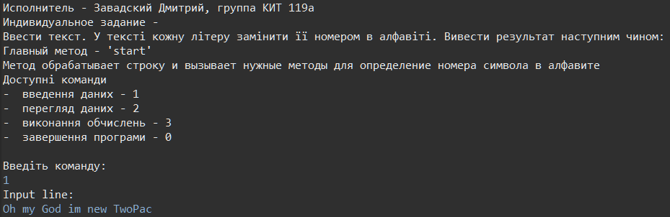

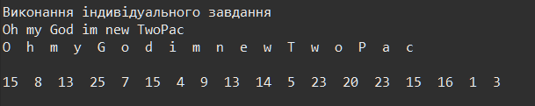

**-**debug

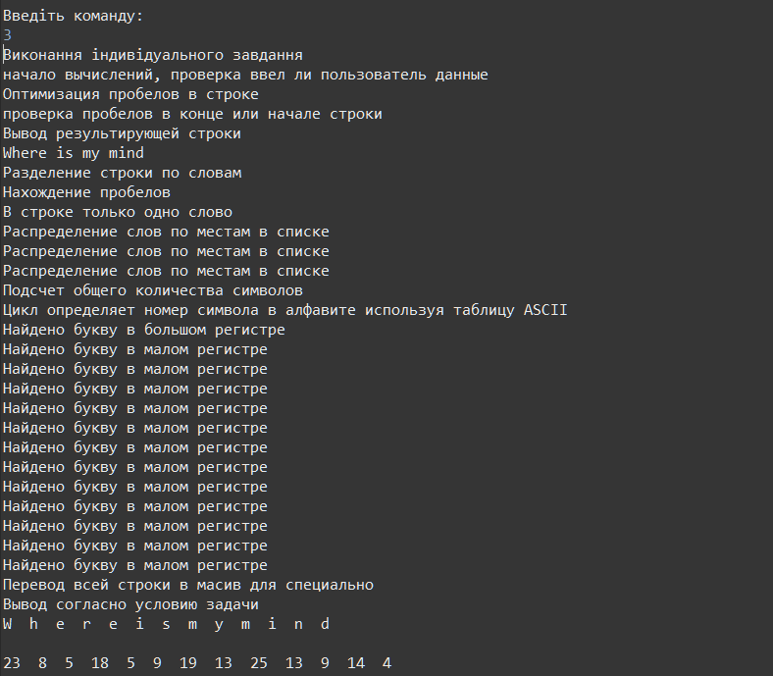

**ВИСНОВКИ**

У результаті виконання лабораторної роботи було набуто навичок роботи з інтерактивними консольними програмами в середовищі JavaEclipse.